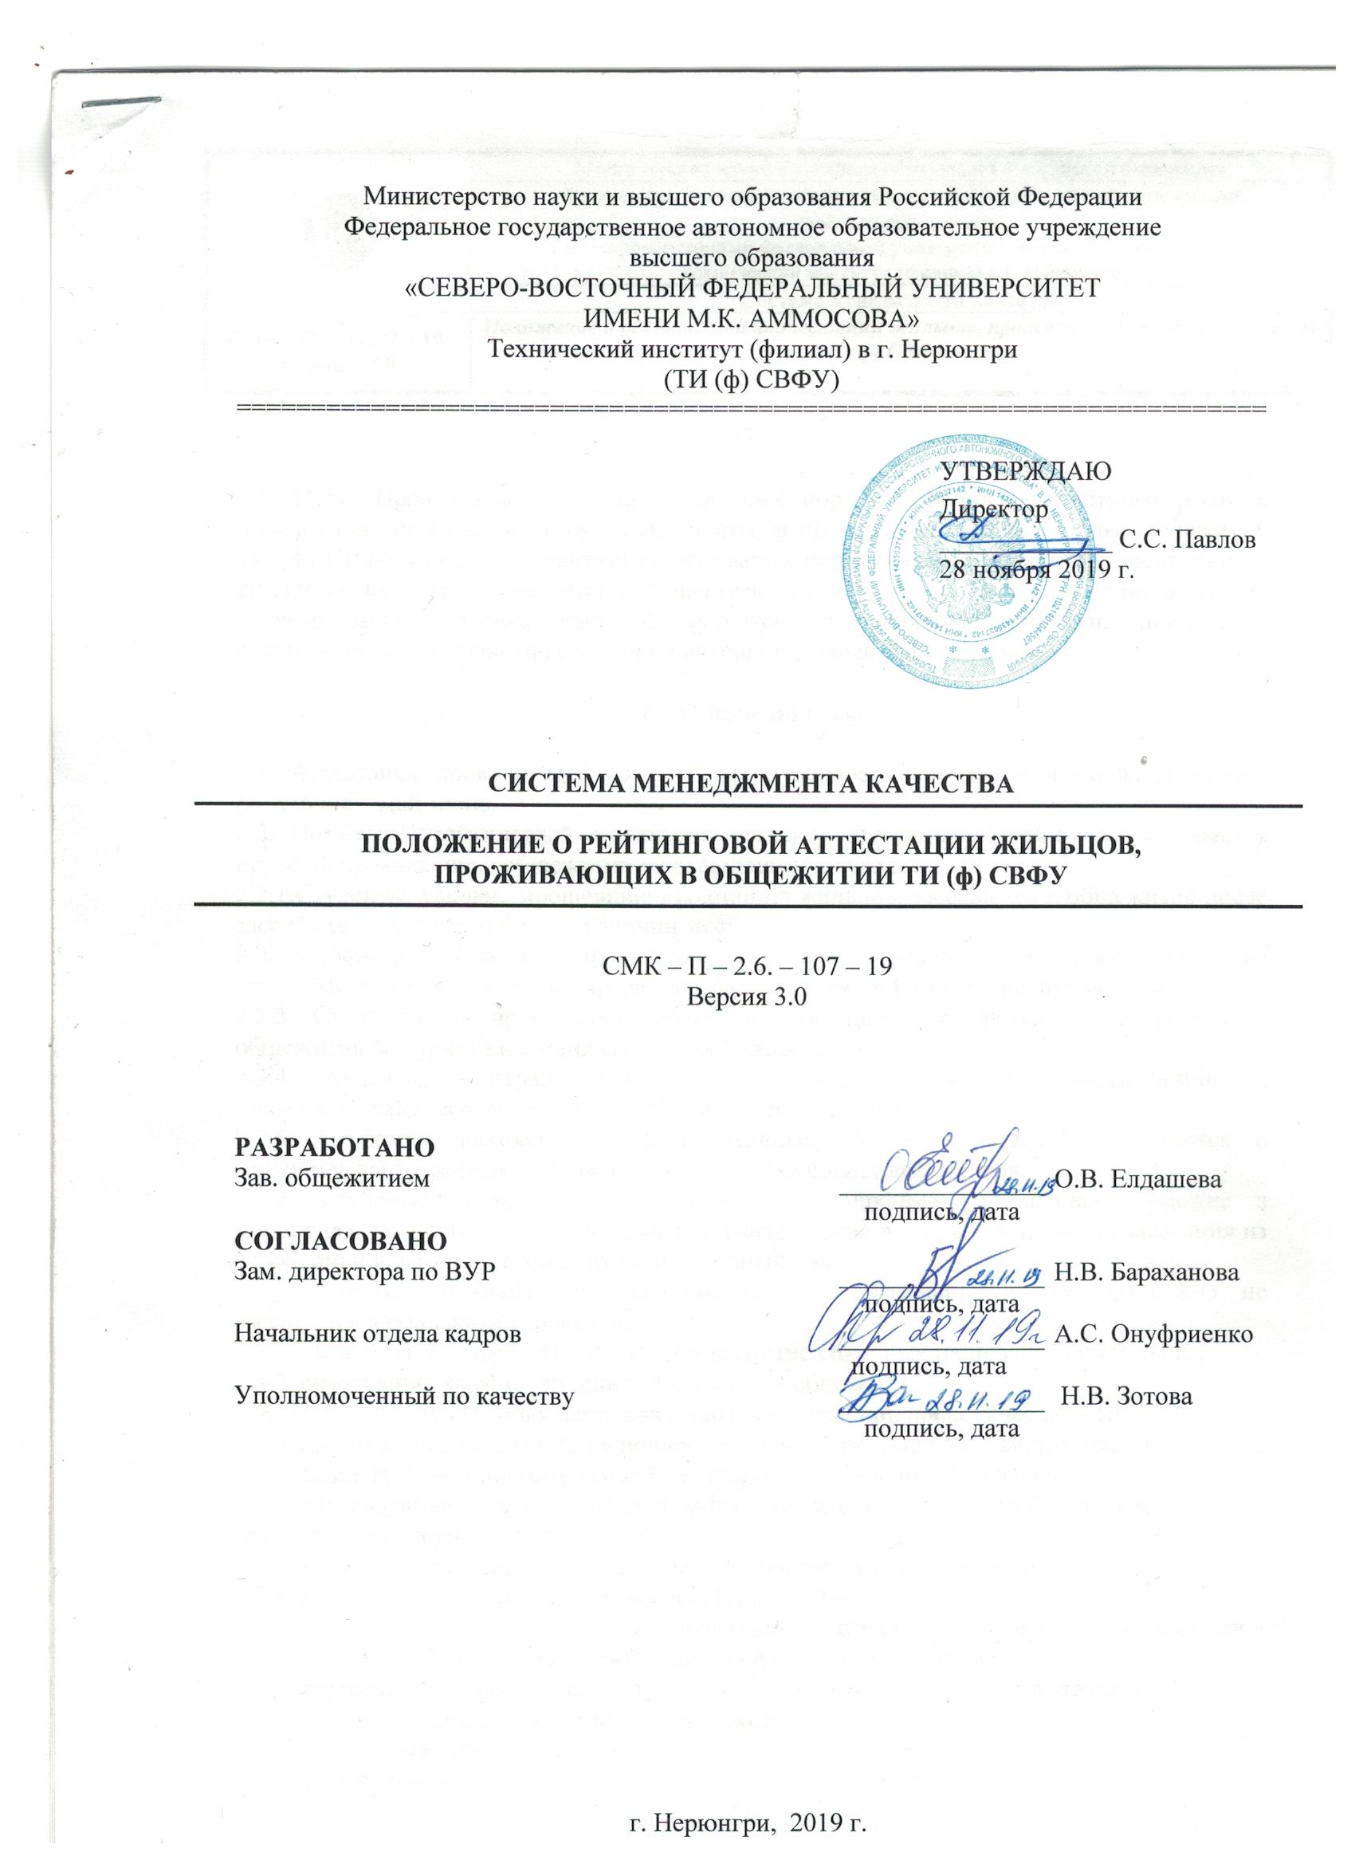

1.1. Цель: Проверка соблюдения студентами норм и Правил, паспортного режима, пропускной системы, своевременной оплаты за проживание в студенческом общежитии ТИ (ф) СВФУ (далее общежитие) на основании нормативных документов; воспитание у студентов культуры поведения в общественных местах, привитие уважения к труду, формирование человека высокой культуры и здоровой личности, повышение ответственности и развитие социально-активной жизненной позиции.

- Общие положения

2.1. Аттестация проводится 2 раза в год: за первое полугодие – декабрь, за второе полугодие – май-июнь.
2.2. По итогам рейтинговой аттестации студенту предоставляется/не предоставляется право на проживание в общежитии на следующее полугодие.
2.2.1.Студенты, условно прошедшие аттестацию жильцов, заселяются в общежитие после заселения всех студентов, при наличии мест.
2.2.2.Студенты, повторно прошедшие аттестацию жильцов условно, выселяются из студенческого общежития без права заселения сроком на 1 календарный год.
2.2.3. Студенты, не прошедшие аттестацию жильцов, выселяются из студенческого общежития без права заселения сроком на 1 календарный год.
2.2.4. Студенты, не отработавшие трудовой семестр по неуважительным причинам, лишаются права заселения в общежитие на следующий учебный год.
2.2.5. Студенты, находящиеся на спортивных сборах и выездах аттестуются в индивидуальном порядке при наличии подтверждающих документов.
2.2.6. Студенты, прошедшие аттестацию с поощрением за активное участие в мероприятиях, проводимых в общежитии, имеют право выбора комнаты для заселения из освободившихся комнат на следующий учебный год.
2.3. Студенты, имеющие меры административного взыскания по ТИ (ф) СВФУ не заселяются в общежития сроком на 1 год за:
2.3.1. появление в нетрезвом состоянии и распитие спиртных напитков в общежитии;
2.3.2. совершение кражи, учинение ссор и драк в общежитии;
2.3.3. продажу алкогольных напитков и табачных изделий, наркотических веществ;
2.3.4. пропуск посторонних лиц в ночное время и без разрешения администрации;
2.3.5. включение звукопроизводящей аппаратуры и шума после 23 часов;
2.3.6. нецензурную брань в общественных местах и другие действия, нарушающие общественный порядок и спокойствие;
2.3.7. халатное отношение к общественному имуществу и жилому фонду;
2.3.8. курение на территории общежития, ТИ (ф) СВФУ;
2.3.9. иные правонарушения согласно Правилам проживания в студенческом общежитии.
2.4. Аттестацию жильцов проводит комиссия в следующем составе:
- председатель – заведующий студенческим общежитием (зав. общежитием);
- зам. председателя – воспитатель общежития;
- члены комиссии:
начальник отдела по ВУР;
председатель студенческого совета общежития;
специалист по социальной работе отдела по ВУР.
2.5. График проведения аттестации утверждается зав. общежитием по согласованию с начальником отдела по внеучебной работе за две недели до аттестации.
2.6. Время и место проведения аттестации определяется председателем аттестационной комиссии.
2.7. При аттестации жильцов учитываются:
2.7.1. Соблюдение договора о взаимной ответственности.
2.7.2. Соблюдение Положения о студенческом общежитии ТИ (ф) СВФУ.
2.7.3. Соблюдение Правил внутреннего распорядка общежития, ПБ и ТБ, паспортного режима.
2.7.4. Соблюдение пропускной системы, временного режима.
2.7.5. Соблюдение норм и правил поведения, уважительное отношение к окружающим;
2.7.6. Наличие административных нарушений, взысканий.
2.8. Семейные студенты аттестацию проходят по всем пунктам данного Положения.
2.9. В случае, если один из супругов не является студентом ТИ (ф) СВФУ, в следующем учебном году этой семье отдельная комната предоставляется при наличии свободных мест после заселения всех иногородних студентов.
2.10. При аттестации необходимо иметь при себе: пропуск, зачетную книжку, паспорт, студенческий билет, договор, ордер.
2.11. Проживающий аттестуется по сумме набранных баллов: (см. Приложение 1):
- аттестованы – 8- 10 баллов;
- аттестованы с замечанием (условно) – 5 -7 баллов;
- не аттестованы – 4 и меньше балла;
2.12. Председатель аттестационной комиссии представляет на утверждение итоги аттестации в Отдел по внеучебной работе в недельный срок с проектом представления о принятии мер по итогам аттестации.
2.13. На основании решения аттестационной комиссии издаются приказы о выселении неаттестованных студентов.

3. Порядок внесения изменений и дополнений в настоящее Положение

3.1. Настоящее Положение утверждается директором ТИ (ф) СВФУ.
3.2. По мере необходимости все изменения и дополнения данного Положения вносятся в лист регистрации изменений и доводятся до сведения всех структурных подразделений. Положение считается отмененным, если введена в действие его новая редакция.
3.3. Контроль выполнения требований настоящего Положения осуществляет заведующий общежитием и директор Института.

Приложение 1

А Т Т Е С ТА Ц И О Н Н Ы Й Л И С Т

Ф.И.О. (полностью)__________________________________________________________________________
Кафедра___________ курс_________ группа ____________Номер комнаты _______________
№ | Критерии оценивания | 1 этап аттестации  (от 1 до 10 баллов) | 2 этап аттестации  (от 1 до 10 баллов)
1. | КУЛЬТУРА ПОВЕДЕНИЯ:
 | Культура речи, в т.ч. нецензурная брань в общественных местах
 | Курение в общественных местах
 | Распитие спиртных и алкогольных напитков в общественных местах
2. | ВЫПОЛНЕНИЕ ОБЩЕСТВЕННОЙ НАГРУЗКИ:
 | Группа
 | Общежитие
 | Институт
3. | УЧАСТИЕ В КУЛЬТУРНО-МАССОВЫХ МЕРОПРИЯТИЯХ, МЕРОПРИЯТИЯХ ПО ПРОПОГАНДЕ И ФОРМИРОВАНИЮ ЗОЖ, СОЦИАЛЬНЫХ, ГРАЖДАНСКО- ПАТРИОТИЧЕСКИХ И Т.П.:
 | Общежитие, институт
 | Городские, республиканские, всероссийские и международные и.т.д.
4. | УЧАСТИЕ В ОРГАНИЗАЦИОННО-МАССОВЫХ ВЫХОДАХ:
 | Демонстрации (митинги, шествия, акции и др.)
 | Лекции, встречи, дискуссии, собрания в общежитии
 | Общеинститутские мероприятия
 | Обществ. организации, партии, клубы, объединения, землячества и.т.д.
5. | СОБЛЮДЕНИЕ ПРАВИЛ ВНУТРЕННЕГО РАСПОРЯДКА:
Нарушение « Правил проживания в общежитии ТИ (ф) СВФУ»:
Временной режим
Пропускная система
Паспортный режим
ТБ и ПБ
и т.п.
6. | ОБЩЕСТВЕННО-ПОЛЕЗНЫЙ ТРУД:
 | Участие в уборке общежития
 | Участие в уборке территории общежития
 | Участие на субботниках
 | Выполнение разовых поручений администрации и студ. Совета общежития
8. | СОХРАННОСТЬ ОБЩЕСТВЕННОГО ИМУЩЕСТВА И ЖИЛОГО ФОНДА:
 | Мягкий и твердый инвентарь
 | Оборудования и инвентаря общего пользования
 | Средств противопожарной безопасности
 | Территория общежития
9. | СОБЛЮДЕНИЕ ЧИСТОТЫ, ПОРЯДКА И ГРАФИКА ДЕЖУРСТВА:
 | Комната
 | Этаж
 | Секция (блок)
 | Кухня
 | Места общего пользования
10. | Наличие замечаний/ выговоров по общежитию/институту ранее
 | ИТОГОВАЯ ОЦЕНКА АТТЕСТАЦИИ:
Председатель аттестационной комиссии:
Дата проведения аттестации:

Приложение 2
Пояснительная записка
№ | Критерии | Баллы
1. | КУЛЬТУРА ПОВЕДЕНИЯ:
 | Культура речи, в т.ч. нецензурная брань в общественных местах | Отсутствие замечаний: 2 б.  Каждое зафиксированное замечание: - 0,5 б.  Распитие спиртных напитков: - 1,5 б.  Нарушение общественного порядка: в зависимости от степени тяжести
 | Курение в общественных местах
 | Появление в состоянии алкогольного опьянения. Распитие спиртных и алкогольных напитков в общественных местах
 | Нарушение общественного порядка
2. | ВЫПОЛНЕНИЕ ОБЩЕСТВЕННОЙ НАГРУЗКИ:
 | Группа | 0,3 б  0,4 б.  0,5 б.
 | Общежитие
 | Институт
3. | УЧАСТИЕ В КУЛЬТУРНО-МАССОВЫХ МЕРОПРИЯТИЯХ, МЕРОПРИЯТИЯХ ПО ПРОПОГАНДЕ И ФОРМИРОВАНИЮ ЗОЖ, СОЦИАЛЬНЫХ, ГРАЖДАНСКО- ПАТРИОТИЧЕСКИХ И Т.П.:
 | Общежитие, институт | Систематическое участие: 0,5 б.  Периодическое: 0,3б  Отказ от участия при индивидуальном приглашении без уважительной причины: - 0,5 б
 | Городские, республиканские, всероссийские и международные и.т.д.
4. | УЧАСТИЕ В ОРГАНИЗАЦИОННО-МАССОВЫХ ВЫХОДАХ:
 | Демонстрации (митинги, шествия, акции и др.) | Систематическое участие: 0,5 б.  Периодическое: 0,3б  Отказ от участия при индивидуальном приглашении без уважительной причины: - 0,5 б
 | Лекции, встречи, дискуссии, собрания в общежитии
 | Общеинститутские мероприятия
 | Обществ. организации, партии, клубы, объединения, землячества и.т.д.
5. | СОБЛЮДЕНИЕ ПРАВИЛ ВНУТРЕННЕГО РАСПОРЯДКА:
 | Нарушение « Правил проживания в общежитии ТИ (ф) СВФУ»:  Временной режим  Паспортный режим  ТБ и ПБ и т.п. | Отсутствие нарушений: 2,5 б  Каждое зафиксированное нарушение: - 0,5 б
6. | ОБЩЕСТВЕННО-ПОЛЕЗНЫЙ ТРУД:
 | Участие в генеральной уборке общежития | Участие: 1 б.  Не систематическое участи: 0,5 б.
 | Участие в уборке территории общежития
 | Участие на субботниках
 | Выполнение разовых поручений администрации и студ. Совета общежития
7. | СОХРАННОСТЬ ОБЩЕСТВЕННОГО ИМУЩЕСТВА И ЖИЛОГО ФОНДА:
 | Мягкий и твердый инвентарь | Отсутствие нареканий: 1 б.  Зафиксированный акт порчи имущества ТИ (ф) СВФУ: - 1 б.
 | Оборудования и инвентаря общего пользования
 | Средств противопожарной безопасности
 | Территория общежития
8. | СОБЛЮДЕНИЕ ЧИСТОТЫ, ПОРЯДКА И ГРАФИКА ДЕЖУРСТВА:
 | Комната | Отсутствие нареканий: 1 б.  Каждое зафиксированное нарушение: - 0,5 б
 | Этаж
 | Секция (блок)
 | Кухня
 | Места общего пользования
9. | Наличие замечаний/ выговоров по общежитию/институту ранее | Отсутствие нареканий: 1 б.  Наличие замечаний/ выговоров за текущий период в зависимости от степени тяжести:
 | ИТОГОВАЯ ОЦЕНКА АТТЕСТАЦИИ:

